Der bringt´s präzise auf den Punkt
Neuer Lichttaster mit Hintergrundausblendung in M8

Der optische Sensor OT080176 gehört derzeit zu den kleinsten Lichttastern mit Hintergrundausblendung in zylindrischer Bauform (M8) im Portfolio von ipf electronic. Somit ist der Taster eine ideale Lösung für die exakte Anwesenheitskontrolle von Materialien und wechselnden Objekten in Applikationen mit besonders beengten Einbausituationen.

Durch die integrierte Point-Source-LED als Sendeelement liefert der Taster einen scharf abgegrenzten Lichtpunkt (Rotlicht). Hierdurch lässt sich der Sensor sehr präzise ausrichten und ermöglicht überdies die hochgenaue Objektdetektion. Die Tastweite des über ein Potentiometer einstellbaren OT080176 liegt zwischen 7mm und 30mm, wobei sich die jeweils korrekte Reichweiteneinstellung an der im Sensorgehäuse integrierten LED ablesen lässt, die außerdem auch die Funktionsreserve anzeigt.

Da der kompakte Taster über eine Hintergrundausblendung verfügt, erfasst er Objekte nahezu unabhängig von deren Farbe und Oberflächenstruktur. Entsprechend ist er dadurch auch in der Lage, etwaige Bauelemente, die sich hinter dem Objekt befinden, sauber auszublenden. Der OT080176 hat eine Schaltfrequenz von 450Hz, eine Ansprech-/Abfallzeit von 1,11ms und ist mit Schutzklasse IP67 für den rauen Industrieeinsatz in einem Umgebungstemperaturbereich von -5° C bis +55° C ausgelegt. Der elektrische Anschluss erfolgt über einen 3-poligen M8-Steckkontakt.

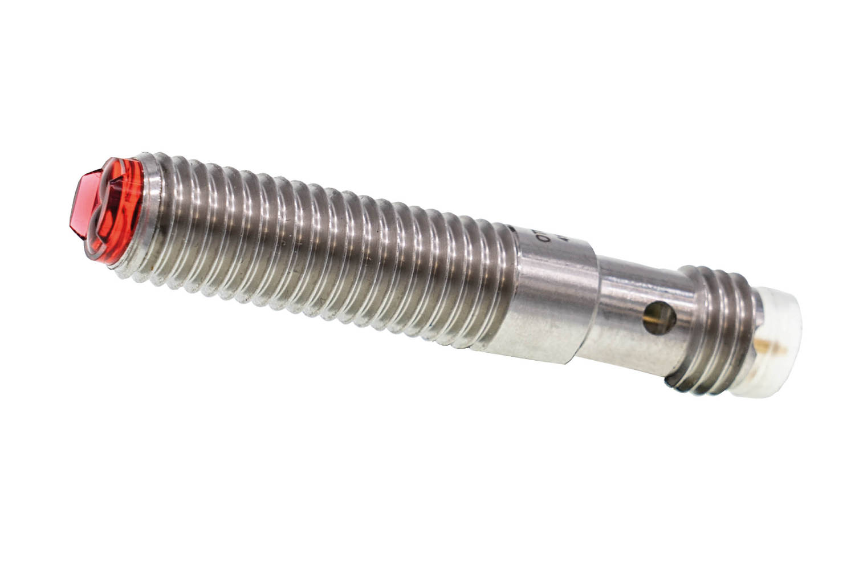

Bildunterschrift: Gerade mal 41,3mm lang ist der OT080176 in Bauform M8 und bietet auf kleinstem Raum mit Point-Source-LED eine hohe Präzision bei der Objekterfassung. (Bild: ipf electronic gmbh)

IPF ELECTRONIC AUF DER MOTEK:
HALLE 7, STAND 7327

ÜBER IPF ELECTRONIC
Sensoren vom Feinsten
Wenn HIGH-TECH zu HIGH-END wird.

Im deutschsprachigen Raum stehen wir seit mehr als vier Jahrzehnten für Hochleistungs-Sensoren in der Automatisierungstechnik. Wir legen Wert auf höchste Qualität und produzieren nach wie vor selbst am Hauptstandort in Altena im Sauerland.
Wir sind die ipf electronic und machen mehr als nur unseren Job. Wir denken weiter, innovativer, nachhaltiger und bleiben dabei sympathisch. Wir sitzen im Sauerland, einer der innovativsten Regionen des Landes. Unsere Produkte sind präzise, intelligent, technisch ausgereift und vielseitig einsetzbar. Unsere 140 Mitarbeiter leben Service, auch nach den üblichen Geschäftszeiten.
Mit unserer großen Produktvielfalt, hohen Problemlösungskompetenz und starken Serviceorientierung sind wir als Top-Lieferant in der industriellen Sensorik einzigartig. Permanente Forschung und Entwicklung spielen eine ebenso gewichtige Rolle, wie die Weiter- und Fortbildung von Mitarbeitern und Führungskräften. Unser 1982 gegründetes Unternehmen wird bis heute in zweiter Generation familiengeführt. Beim Umweltschutz und nachhaltigen Umgang mit Ressourcen legen wir besondere Maßstäbe an.

KONTAKT
ipf electronic gmbh
Rosmarter Allee 14
58762 Altena
info@ipf.de
www.ipf.de


PRESSEKONTAKT
Martinus Menne
Waldweg 8 ● 57489 Drolshagen
Tel +49 2761 8288861
mm@technikredaktion.de
www.technikredaktion.de

